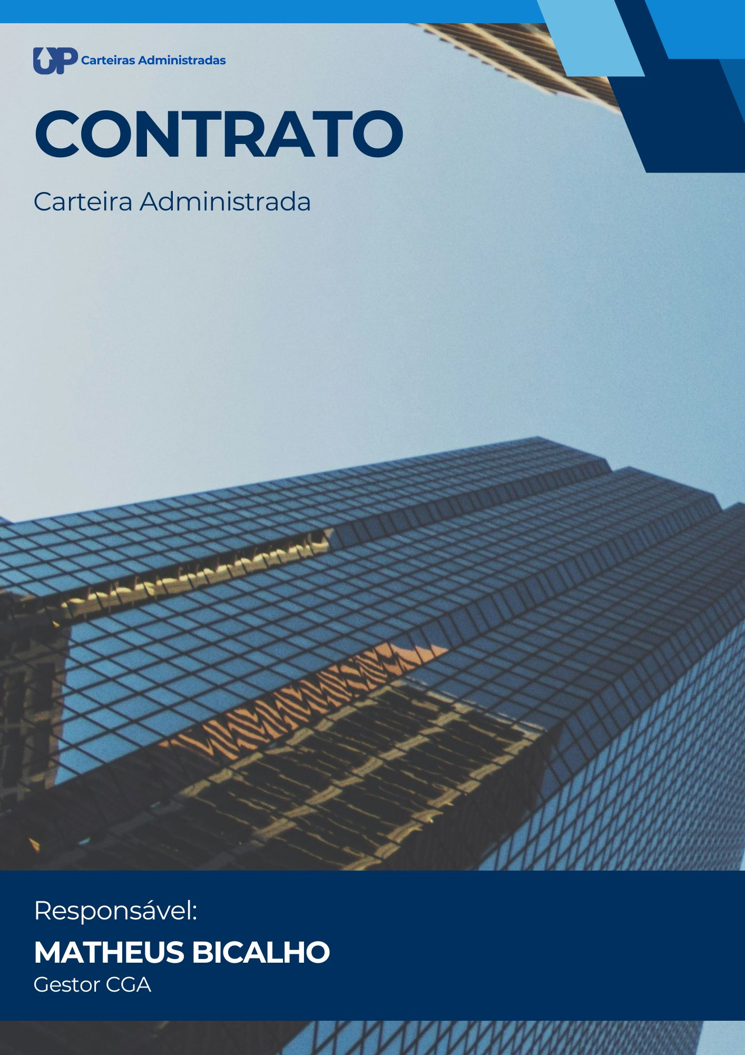

GESTORA - UP CARTEIRAS ADMINISTRADAS

Pessoa jurídica, inscrita no CNPJ sob o nº 58.450.405/0001-01, com sede na Av Harry Prochet, 777, em Londrina - PR, CEP 86047-040, representada neste pelo gestor Matheus Bicalho Sanches, CPF: 102.185.619-38, com endereço eletrônico matheus.bs@up-gestora.com.br e WhatsApp (43) 99181-1304

CLIENTE -
Pessoa física ou jurídica:
Nacionalidade:
Estado civil:
Profissão:
Inscrito (a) no CPF/CNPJ sob o nº
Endereço:
Cidade / Estado:
CEP:
Rendimento mensal:
Endereço eletrônico:
WhatsApp:
Para fins de direito, todas as comunicações entre as partes se darão por meio escrito, ainda que em formato eletrônico (email ou WhatsApp).

CONSIDERANDO QUE:

- O(a) CLIENTE deseja contratar um gestor para auxiliá-lo(a) em seus investimentos;

- A GESTORA é uma pessoa jurídica certificada e autorizada pela CVM para a administração de carteira de investimento;

As PARTES (CLIENTE e GESTORA), de comum acordo, assinam o presente instrumento, o qual se regerá conforme cláusulas e condições que seguem.

CLÁUSULA PRIMEIRA - DO OBJETO

O presente contrato tem por objeto a contratação da GESTORA para a prestação de serviços: “Administração da Carteira de Investimento do CLIENTE”.

Uma descrição mais detalhada dos serviços que serão prestados conta no Anexo I (Detalhamento dos Serviços) e Anexo II (Carteiras Operadas pela Gestora).

CLÁUSULA SEGUNDA - DO PRAZO

O presente contrato terá um prazo de vigência indeterminado.

CLÁUSULA TERCEIRA - DAS OBRIGAÇÕES DA GESTORA

- Prestar adequadamente os serviços descritos no Anexo I;

- Estar ciente e em conformidade com toda legislação e regulamentação vigente: LGPD, resoluções CVM, PLD-FT e demais exigências jurídicas existentes ou que venham a substituir essas acima citadas.

- Informar o CLIENTE de qualquer alteração em seu endereço, número telefônico, endereço eletrônico ou qualquer outro tipo de dado que julgue necessário para a comunicação e prestação de serviços descrita neste contrato;

CLÁUSULA QUARTA - DAS OBRIGAÇÕES DO(A) CLIENTE

- Cumprir com a remuneração acordada entres as PARTES;

- Enviar eventuais dados e documentos solicitados pela GESTORA em tempo hábil para a prestação dos serviços ou estar ciente e de acordo que o serviço será prestado de forma incompleta ou com atraso;

- Informar a GESTORA de qualquer alteração em seu endereço, número telefônico, WhatsApp, endereço eletrônico ou qualquer outro tipo de dado que julgue necessário para a comunicação e prestação de serviços descrita neste contrato.

- Informar imediatamente a GESTORA de qualquer alteração no perfil de risco, necessidade de liquidez ou outros fatores que possam interferir na alocação feita pela GESTORA.

- Responder o “Formulário de Risco” - ANEXO III que servirá para direcionar a Alocação e faz parte da definição de risco assumido pelo CLIENTE. O Termo é uma exigência da CVM e define o perfil de cada investidor.

CLÁUSULA QUINTA - DA REMUNERAÇÃO

O(a) CLIENTE, em troca da prestação de serviço acordada neste instrumento, deverá realizar um pagamento mensal para a GESTORA, nos seguintes termos:

- A GESTORA receberá tanto uma taxa de administração mensal quanto uma possível taxa de performance trimestral, a depender da rentabilidade e o modelo de carteira previamente conversado, entregue no período;

- A taxa de administração mensal será uma porcentagem do patrimônio do(a) CLIENTE que esteja sendo administrado pela GESTORA, com o valor calculado sobre o saldo total investido no fechamento de mercado do último dia útil de cada mês, ou no dia útil posterior, em caso de indisponibilidades sistêmicas, nas porcentagens indicadas no Anexo I, incisos XI, XII, XIII XIV;

- A taxa de performance será uma porcentagem do retorno bruto (rendimento antes do imposto de renda) gerado pela GESTORA que

- exceder a rentabilidade do benchmark no trimestre (“Retorno Adicional”). O valor será calculado sobre o Retorno Adicional no fechamento de mercado do último dia útil de cada trimestre, ou no dia útil posterior, em caso de indisponibilidades sistêmicas;

- A taxa de performance somente poderá ser cobrada caso o retorno bruto total do(a) CLIENTE desde o início da prestação do serviço pela GESTORA supere o benchmark (high water mark).

- Tanto a taxa de administração quanto a taxa de performance, se existente, deverão ser pagos pelo(a) CLIENTE até o dia 10 de cada mês.

- O(a) CLIENTE desde já autoriza que o valor devido seja debitado de sua conta corrente, cartão de crédito ou conta investimento pela GESTORA ou por parceiros da GESTORA caso opte por esse formato de pagamento.

- A GESTORA se reserva o direito de interromper a prestação de serviços em caso de atraso até que o pagamento seja regularizado, independentemente de quaisquer prejuízos que isso possa acarretar ao cliente.

- A GESTORA, em nenhuma hipótese, será responsável por eventuais prejuízos que ocorram advindos da interrupção da prestação do serviço por falta de pagamento.

CLÁUSULA SEXTA - DA RESCISÃO CONTRATUAL

Este contrato poderá ser rescindido a qualquer tempo pelas PARTES, mediante prévia notificação no prazo de 30 (trinta) dias.

- A rescisão somente dar-se-á mediante comunicação por escrito pelos seus respectivos endereços eletrônicos;

- Em uma eventual rescisão, caso seja necessário, a remuneração acordada na cláusula quinta deverá ser paga de forma proporcional ao tempo de serviço prestado desde o último pagamento;

- Caso não seja observado o prazo de aviso prévio de 30 dias indicado nesta cláusula, a PARTE que der causa à rescisão arcará com o pagamento de multa no valor de R$ 1.000,00.

CLÁUSULA SÉTIMA - DAS DISPOSIÇÕES GERAIS

- Quaisquer alterações no presente contrato somente terão eficácia se realizada através de aditivo contratual, ficando acordado que compromissos verbais não obrigarão as partes, sendo considerados inexistentes para fins deste contrato;

- A tolerância de qualquer uma das PARTES, em relação a eventuais infrações da outra, não importará em modificação contratual, novação ou renúncia a direito, devendo ser considerada mera liberalidade da citada PARTE;

- Se qualquer uma das disposições do presente contrato for ou vier a tornar-se nula ou revelar-se omissa, tal nulidade ou omissão não afetará
a validade das demais disposições deste contrato. Nesse caso, as PARTES envidarão esforços no sentido de estabelecer normas que mais se aproximem, quanto ao resultado, da(s) disposição(ões) a ser(em) alterada(s) ou eliminada(s);

CLÁUSULA OITAVA - DA ASSINATURA ELETRÔNICA

Nos termos do artigo 10, § 2º, da Medida Provisória nº 2.200/2002, as PARTES expressamente concordam em utilizar e reconhecem como válida qualquer forma de comprovação de anuência aos termos ora acordados em formato eletrônico, ainda que não utilizem de certificado digital emitido no padrão ICP-Brasil, sendo que a formalização deste instrumento na maneira acima descrita será suficiente para a validade e integral vinculação das PARTES ao presente instrumento.

CLÁUSULA NONA - DO FORO

As PARTES elegem o foro da comarca da cidade de Londrina/PR, para dirimir quaisquer controvérsias oriundas do presente contrato.

Por estarem assim justos e contratados, firmam o presente instrumento de forma digital, pelos rigores da lei, para que surta seus legais efeitos, consignando que têm total conhecimento de seu conteúdo e de seus ANEXOS I, II e III.

ASSINATURAS

Data de assinatura:

CLIENTE GESTORA

ANEXO I

Detalhamento dos serviços prestados pela GESTORA.

- A GESTORA prestará o serviço de administração de carteiras de investimento, nos termos da Resolução CVM nº 21, de 25 de fevereiro de 2021 ou de quaisquer outras que venham a substituí-la ou alterá-la;

- A GESTORA irá conversar com o(a) CLIENTE e coletar informações sobre o seu contexto financeiro atual, objetivos de vida e perfil como investidor(a). Essa fase, chamada de “Diagnóstico Inicial” servirá como embasamento para todas as decisões subsequentes;

- Com o Diagnóstico Inicial pronto, a GESTORA irá propor ao cliente uma determinada alocação, distribuindo o capital a ser investido em diversas classes de ativo por nível de risco e necessidade de liquidez (“Alocação Sugerida”).

- O CLIENTE deverá aceitar ou propor alterações na Alocação Sugerida. Somente após a aceitação pelo CLIENTE é que a GESTORA começará a executar investimentos em nome do(a) CLIENTE.

- É dever do(a) CLIENTE avisar à GESTORA qualquer mudança que impacte na Alocação Sugerida acordada. A GESTORA, após receber tal comunicação, conversará com o(a) CLIENTE e as PARTES devem novamente chegar a um consenso de Alocação Sugerida.

- A GESTORA, eventualmente necessitará de uma procuração com fins específicos para poder administrar os investimentos do(a) CLIENTE.. É preciso também que a corretora ou banco onde os investimentos do CLIENTE estejam aceite esse tipo de representação para que a prestação do serviço seja possível.

- Para elaboração e execução da Alocação Sugerida, a GESTORA poderá contar com a própria expertise ou ainda usar conteúdos de terceiros;

- A responsabilidade pelo controle de eventuais impostos a serem recolhidos, bem como documentação para declaração anual de imposto de renda, se necessária, permanecem sendo responsabilidades exclusivamente do(a) CLIENTE.

- A GESTORA irá enviar mensalmente para o(a) CLIENTE dados, comentários e informações que considere relevantes com o intuito do(a) CLIENTE conseguir acompanhar melhor o seu trabalho.

- No momento da assinatura deste Contrato, o(a) CLIENTE está ciente que a GESTORA poderá executar os investimentos de acordo com a Alocação Sugerida em conversas anteriores, podendo ou não, ser aceita por meio de push ou notificação junto à corretora.

- Caso o investimento possa ser alocado diretamente pela gestora (seja por meio da Carteira Administrada ou da carteira BlackBox), sem a necessidade de aprovação prévia por operação, o CLIENTE estará sujeito a cobrança da taxa de administração regressiva conforme tabela abaixo e taxa de performance de 30% sobre o ___________.

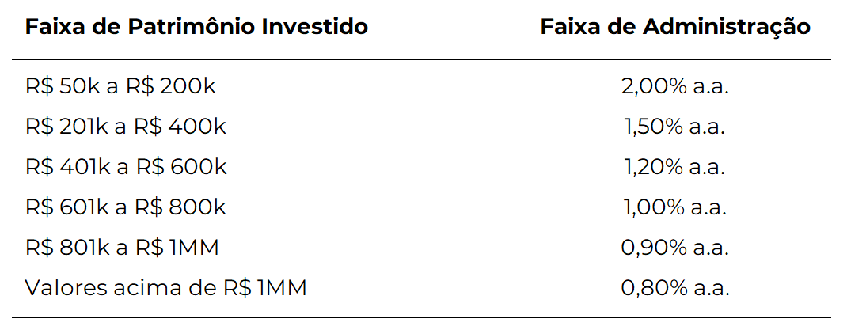

- A taxa de administração será reajustada conforme o Patrimônio Líquido total investido com a gestora ao final do último dia útil do mês de referência, ou no dia útil posterior, em caso de indisponibilidades sistêmicas;

- Para o modelo de consultoria, onde será necessário a aprovação prévia das operações via push, o CLIENTE estará sujeito apenas à taxa de administração regressiva conforme tabela abaixo:

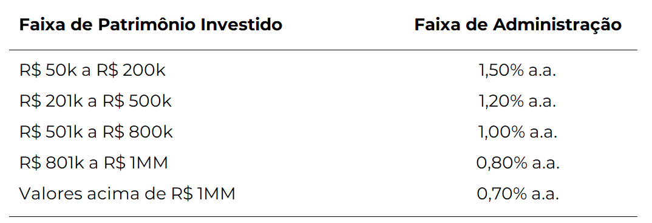

- Caso o CLIENTE mude de faixa de investimento ou de modalidade da carteira, será considerada a tabela de acordo com a nova faixa/modalidade escolhida.

- A GESTORA deverá estar sempre à disposição do(a) CLIENTE para responder dúvidas ou ajudar a resolver eventuais problemas envolvendo todo o trabalho realizado entre as PARTES.

ANEXO II

Detalhamento das modalidades de carteiras oferecidas pela GESTORA.

Carteira Administrada Padrão: modalidade em que a gestão é realizada de forma discricionária pela GESTORA, com total autonomia operacional, seguindo os critérios internos de alocação, risco e rebalanceamento, sem necessidade de aprovação prévia do(a) CLIENTE para cada operação.
Sujeito à cobrança/taxa de performance sobre o CDI.
Carteira Tática: carteira voltada a estratégias de swing trade em ativos listados, especialmente fundos imobiliários (FIIs), fundos de infraestrutura (FIINFRA) e fundos do agronegócio (FIAGRO), com objetivo de superar o desempenho do IFIX por meio de operações com base em estratégias de retorno à média.
Sujeito à cobrança/taxa de performance sobre o ____________.
Carteira Fast: alocação automática em uma carteira conservadora padronizada pela GESTORA, com execução integral via plataforma BTG Pactual, sem necessidade de reuniões, relatórios periódicos ou interação direta com a GESTORA.
Não está sujeito à cobrança de quaisquer taxas adicionais de performance.
Consultoria: modalidade em que a GESTORA presta apenas serviço de análise e sugestão de investimentos com base na carteira atual do(a) CLIENTE, sem execução de ordens, fornecendo relatórios personalizados e recomendações mensais
Carteira Multimercado: Carteira com tomada de decisão quantitativa e execução manual que opera principalmente contratos futuros (mini-índice, commodities, juro futuro e etc). Também possui operações menores em ações, FIIs, ETFs e etc. Estratégia de alto risco com alavancagem de até 6x e risco de perda de mais de 100% do capital investido pela alavancagem.
Execução integral via plataforma BTG e sujeita à cobrança de taxa de performance sobre ____________.

ANEXO III

Formulário de Perfil de Investimentos - (Suitability)

CLIENTE :
Peço que responda este formulário sobre suas opções de investimentos e que estejam de acordo com sua expectativa sobre as nossas estratégias.
Favor indicar qual a opção escolhida digitando a numeração correspondente:
1. Qual é o seu principal objetivo ao investir?
- Preservação de patrimônio.
- Combinação entre preservação e valorização do patrimônio, assumindo um risco mediano.
- Aumentar meus rendimentos, assumindo um risco maior.
Resposta:
2. Por quanto tempo pretende deixar o seu dinheiro investido?
- Por mais de 5 anos, já que tenho objetivos de longo prazo, como utilizar os rendimentos na aposentadoria.
- Por no máximo 1 ano, porque devo precisar do dinheiro.
- Entre 1 e 5 anos, pois quero alcançar um objetivo específico, mas posso precisar dos recursos antes desse prazo.
Resposta:
3. Quanto dinheiro você investiu nos últimos 12 meses?
- Até R$ 50.000.
- Entre R$ 50.000 e R$ 150.000.
- Entre R$ 150.000 e R$ 500.000.
- Acima de R$ 500.000.
Resposta:

4. Como você reagiria a uma queda de 10% em um dos seus investimentos?
- Venderia imediatamente.
- Acompanharia e, se as perdas continuassem, venderia.
- Buscaria mais informações para decidir se mantenho o investimento ou não.
- Avaliaria se a queda criou uma oportunidade para aumentar o investimento e buscar mais rentabilidade.
Resposta:
5. Você conhece ou já fez algum desses tipos de investimento? (Seleção múltipla)
- Renda Fixa (Títulos Públicos, CDBs, Debêntures e outros títulos privados)
- Previdência Privada
- Renda Variável (Ações, Fundos de ações, ETFs)
- Derivativos (opções, futuros, termos, operações alavancadas com empréstimos) e COE
- Outro: (favor informar qual o ativo)
Resposta (mais de uma opção, separar por vírgula):
6. Selecione quais ativos você possui atualmente na carteira:
- Renda Fixa (Títulos Públicos, CDBs, Debêntures e outros títulos privados)
- Previdência Privada
- Renda Variável (Ações, Fundos, ETFs)
- Derivativos (opções, futuros, termos) e COE
- Não possuo ativos.
Resposta (mais de uma opção, separar por vírgula):

7. Por fim, quais as suas expectativas com o nosso serviço?
Resposta:

